Sustav za administraciju hotelskog smještaja

*Specifikacija zahtjeva sustava*

Student:

Ivan Miloš, FSRE 462-RM

Mostar, 01.01.2019.

Autor

|  |  |  |
| --- | --- | --- |
| **Naziv** | **Uloga** | **Odjel/Department** |
| <01/01/2019> | <x.x> |  |
|  |  |  |
|  |  |  |
|  |  |  |

Povijest izmjena

|  |  |  |  |  |
| --- | --- | --- | --- | --- |
| **Datum** | **Verzija** | **Status** | **Detalji izmjene** | **Autor** |
| <01/01/2019> | <1.0> |  | <inicijalna verzija> | <Ivan Miloš> |
| <06/01/2019> | <1.1> |  | <use case dijagram> | <Ivan Miloš> |
| <10/01/2019> | <1.2> | ZAVRŠENO | <dodatni podaci,prilozi...> | <Ivan Miloš> |
|  |  |  |  |  |

S A D R Ž A J

1. Uvod 4

1.1 Svrha dokumenta 4

1.2 Definicije, akronimi i skraćenice 4

1.3 Reference 4

1.4 Sažetak dokumenta 5

2. Opis SUSTAVA 6

2.1 Svrha SUSTAVA 6

2.2 OPSEG PROJEKTA 7

2.3 Korisnici i njihove karakteristike 7

2.4 Funkcionalnosti SUSTAVA 9

2.5 Pretpostavke i ovisnosti 9

2.6 Planiranje zahtjeva 9

3. Razrada zahtjeva 10

3.1 DIJAGRAM KORIŠTENJA 10

3.2 sudionici 12

3.2.1 Ljudski sudionici 12

3.2.2 Hardware Actors 12

3.2.3 Software System Actors 12

3.3 Specifikacija USE Case dijagrama korištenja 13

3.3.1 Relacijski model 32

3.3.2 Opis tablica u relacijskom modelu 33

3.4 Nefunkcionalni zahtjevi 37

3.4.1 Korisnička sučelja 37

3.4.2 Vanjska sučelja i integracije 37

3.4.3 Upotrebljivost 38

3.4.4 Performanse 38

3.4.5 Korektnost 39

3.4.6 Instalacija 39

3.4.7 Upravljanje i održavanje sustava 40

3.4.8 Prenosivost 40

3.4.9 Skalabilnost 40

3.4.10 Sigurnost 40

3.4.11 Robusnost 41

3.4.12 Internacionalizacija 41

3.4.13 Personalizacija 41

3.4.14 Ograničenja 41

4. Prilozi 42

# Uvod

U današnje vrijeme modernizacije i automatizacije svakodnevnih poslova, od ključne važnosti je ne zaostajati za konkurencijom i trendovima. To se odnosi na sva područja ljudske djelatnosti. Očit primjer je svakako i uslužna djelatnost, tj. konkretno u ovom slučaju hoteli, moteli ili privatni iznajmljivači smještaja.

Glavni cilj ovog sustava jest da iznad navedenim subjektima olakša poslovanje. Korisnici imaju mogućnost stvaranja rezervacija na temelju prethodno primljenog zahtjeva od strane gosta, upravljanje sobama, cijenama smještaja, stvaranja napomena za druge smjene zaposlenika i dr.

## Svrha dokumenta

Ovaj dokument je namijenjen je osobi koja je odgovorna za implementaciju, validaciju i verifikaciju sustava, kao i menadžeru, tj. predmetnom asistentu.

Dokument je podijeljen na manje dijelove, opisati zahtjeve i razne modele, utjecaj na krajnjeg korisnika, a sve to na dobrobit svih dionika ovoga projekta.

## Definicije, akronimi i skraćenice

|  |  |  |
| --- | --- | --- |
| **Term/Acronym** | **Definicija** | **Opis** |
| API (Eng. Application programming interface) | Aplikacijsko programsko sučelje | Skup pravila, specifikacija koje programeri slijede tako da se mogu koristiti uslugama ili resursima OS-a ili nekog drugog složenog programa |

## Reference

|  |  |  |
| --- | --- | --- |
| **KOmponenta** | **Name (with link to the document)** | **Opis povezanosti** |
| repozitorij | https://github.com/ivan1373/PIS | Programski kod sustava |

## Sažetak dokumenta

U nastavku dokumenta slijedi opis funkcionalnosti sustava, koje vrste korisnika postoje i sa kakvim ovlastima raspolažu, UML dijagrami sa objašnjenjima, te i relacijski model baze podataka. Ne bi trebao biti problem nastaviti sa čitanjem dokumentacije, jer je sve organizirano po poglavljima i potpoglavljima.

# Opis SUSTAVA

Administracija hotelskog smještaja je web aplikacija namijenjena hotelima, motelima, te privatnim subjektima koji se bave određenom vrstom iznajmljivanja smještaja. Pretpostavka je da će gosti apartmana u usmenom ili pismenom obliku, te preko trećih stranica kao što je primjerice Booking.com zatražiti smještaj u određenom objektu za iznajmljivanje smještaja, kao što je hotel. Uloga ove aplikacije je pomoći tim objektima da čitav proces prođe što lakše i jednostavnije preko ove web aplikacije.

## Svrha SUSTAVA

Omogućava korisnicima koji se bave ovim tipom djelatnosti da na jednostavan i pregledan način automatiziraju svakodnevne poslove. Bilo da je riječ o hotelu, motelu ili privatnom iznajmljivaču apartmana.

Moguće je upravljati sobama, odn. apartmanima, stvarati rezevacije koje su prethodno zatražili gosti, te iste eventualno brisati, ili završavati. Također olakšava život korisnicima, tako što mogu ostaviti napomenu za iduću smjenu, a da ne brinu da li će ta osoba vidjeti napomenu.

Sve to je omogućeno kroz 2 tipa korisničkog računa sa različitim ovlastima, što daje dodatnu razinu sigurnosti i zadovoljstva korisnicima.

U nastavku slijedi „grubi“ prikaz dijagrama slijeda prikazivanja ovoga sustava. Treba imati na umu činjenicu da su prikazane samo osnovne radnje koje zaista utječu na samu poslovnu logiku aplikacije, dok su izostavljene prijava, registracija, te izmjena korisničkih podataka, koje nemaju izravan utjecaj na poslovnu logiku aplikacije.

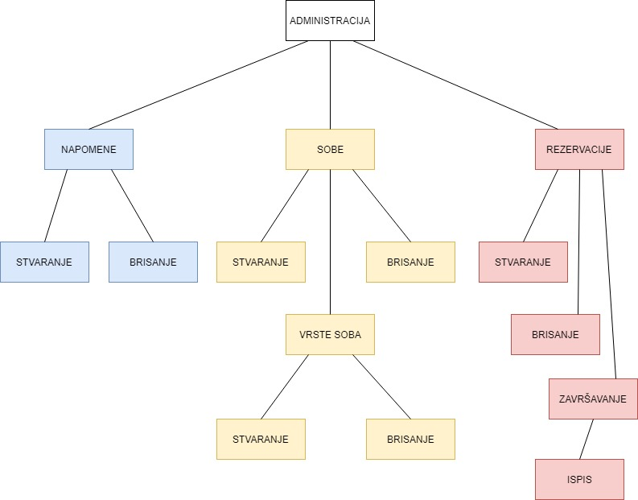

## OPSEG PROJEKTA

Administracija hotelskog smještaja je samostalna aplikacija. Ona služi za jednostavnije poslovanje hotela, motela i sličnih objekata.

## Korisnici i njihove karakteristike

|  |  |  |  |  |
| --- | --- | --- | --- | --- |
| **User/Role** | **Example** | **Frequency of Use** | **Security/Access, Features Used** | **Additional Notes** |
| *Administrator* | *U pitanju je osoba koja je nadređena ljudima koji rade na recepciji, primjerice direktor odjela* | *Povremeno* | *Ima na raspolaganju sve mogućnosti sustava. Zaštita se ogleda u tome da recepcioner nema mogućnost obavljanja poslova koji isključivo pripadaju administratoru, kao što je uklanjanje korisnika sustava iz baze podataka.* | *Administrator/i je već stvoren i postoji u bazi podataka sa svojim podacima* |

|  |  |  |  |  |
| --- | --- | --- | --- | --- |
| **User/Role** | **Example** | **Frequency of Use** | **Security/Access, Features Used** | **Additional Notes** |
| *Recepcioner* | *Recepcioner, tj. Klasični primjer korisnika koji aplikaciju ovoga tipa koristi u svakodnevnim poslovima* | *Često* | *Ovo je standardna vrsta korisnika, tj. Nakon registracije sa ograničenim ovlastima. Nema uvid u stranice koje su dostupne administratoru sustava, posjeduje email koji je jedinstven za svakog korisnika, te ga koristi u kombinaciji sa željenom lozinkom pri prijavi u sustav.* | *Nakon registracije, korisnik ima ovu rolu, tj. Vrstu korisničkog računa* |

## Funkcionalnosti SUSTAVA

* upravljanje rezervacijama
* ostavljanje napomena
* upravljanje sobama/ apartmanima
* ispis računa i izvještaja

## Pretpostavke i ovisnosti

Eventualna pretpostavka koja može utjecati na izmjenu zahtjeva u ovom dokumentu je različit način poslovanja gore navedenih objekata.

## Planiranje zahtjeva

U slučaju promjene zahtjeva, sustav će biti prilagođen na odgovarajući način.

# Razrada zahtjeva

**Funkcionalni zahtjevi:**

* Aplikacija mora imati mogućnost registracije korisnika
* Aplikacija mora imati mogućnost prijave korisnika
* Aplikacija mora imati mogućnost prijave putem Google+ računa
* Aplikacija mora imati mogućnost stvaranja, izmjene i brisanja soba
* Aplikacija mora imati mogućnost stvaranja, izmjene i brisanja rezervacija
* Aplikacija mora omogućiti povezivanje soba sa vrstama soba
* Aplikacija mora omogućiti povezivanje rezervacija sa korisnicima i sobama
* Aplikacija mora imati mogućnost stvaranja i brisanja napomena
* Aplikacija mora omogućiti povezivanje korisnika sa napomenama
* Aplikacija mora imati mogućnost prikaza svih unešenih podataka iz baze podataka
* Aplikacija mora obavijestiti korisnika o završetku rezervacije
* Aplikacija mora imati dvije razine korisničkih računa
* Aplikacija mora imati mogućnost izmjene podataka za svakog korisnika
* Aplikacija mora imati mogućnost odjave korisnika iz sustava

**Nefunkcionalni zahtjevi:**

* Sučelje mora biti jednostavno
* Aplikacija mora raditi na svim operativnim sustavima
* Neovlašteni pristup organizaciji mora biti onemogućen
* Potrebna je relacijska baza podataka, npr. MySql
* Aplikacija mora raditi 24sata na dan

## DIJAGRAM KORIŠTENJA

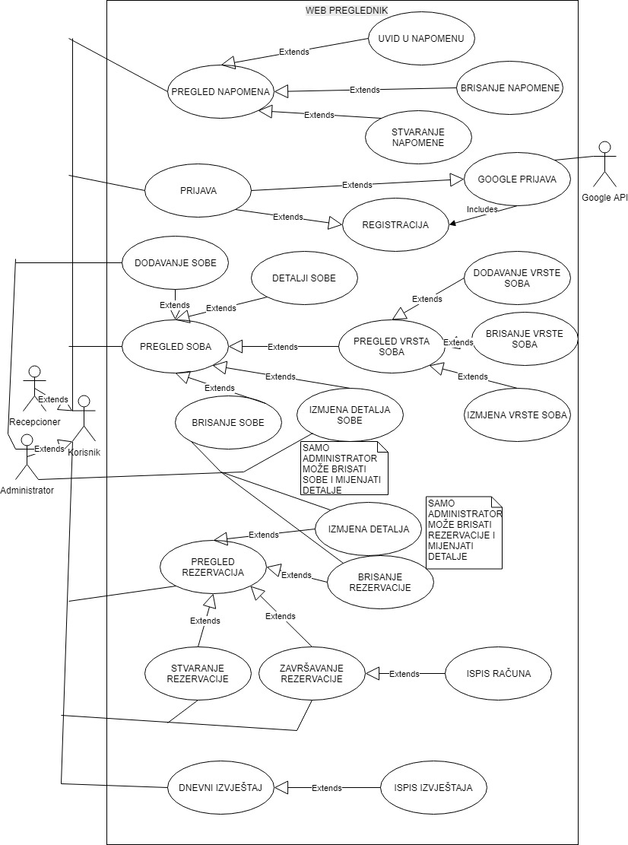

## sudionici

### Ljudski sudionici

* **Recepcioner** – Osnovni korisnik sustava. Za početak korištenja sustava se treba registrirati, ili se može prijaviti pomoću svoga Google računa. Ima mogućnost stvaranja, izmjene, odnosno završavanja rezervacije uključujući mogućnost ispisa računa; stvaranja, pregleda i brisanja napomena drugim korisnicima sustava; stvaranje i ispis dnevnog izvještaja; pregleda soba, odnosno vrsta soba; kao i izmjene osobnih podataka.
* **Administrator** – korisnik sustava sa maksimalnim ovlastima. Pri prvom korištenju sustava, već postoji jedan korisnik sa administratorskim ovlastima, koje može dodijeliti i drugim korisnicima po izboru; može stvarati, izmjenjivati, završavati i brisati rezervacije, stvarati izmjenjivati i brisati sobe i vrste soba; pregled, stvaranje i brisanje napomena; stvaranje dnevnog izvještaja te ispis istoga; pregled svih korisnika sustava, izmjena njihovih podataka, kao i uklanjanje; te izmjena osobnih podataka.

### Hardware Actors

### Software System Actors

* **Web preglednik** – pošto je u pitanju web aplikacija, web preglednik je neizostavan za korištenje aplikacije
* **Google+ API** – nakon stvaranja računa na stranici „Google Developers“ i preuzimanja potrebnih podataka za korištenje ovog API-a, te postavljanja mogućnosti prijave u sustav pomoću Google računa, svaki korisnik se može prijaviti u sustav sa svojim Google računom.

## Specifikacija USE Case dijagrama korištenja

Use Case Template 1

|  |  |  |  |
| --- | --- | --- | --- |
| Use Case ID: | 1 | | |
| Use Case Name: | PREGLED NAPOMENA | | |
| Created By: | Ivan Miloš | Last Updated By: |  |
| Date Created: | 06.01.2019. | Date Last Updated: |  |

|  |  |
| --- | --- |
| Actors: | Recepcioner, Administrator |
| Description: | Popis svih napomena |
| Trigger: | Odabir „buttona“ napomene |
| Preconditions: | 1. Korisnik je prijavljen u sustav |
| Postconditions: | 1. Prikazana je lista napomena |
| Normal Flow: | 1. Korisnik se prijavi u sustav 2. Korisnik odabire napomene |
| Alternative Flows: |  |

Use Case Template 2

|  |  |  |  |
| --- | --- | --- | --- |
| Use Case ID: | 2 | | |
| Use Case Name: | UVID U NAPOMENU | | |
| Created By: | Ivan Miloš | Last Updated By: |  |
| Date Created: | 06.01.2019. | Date Last Updated: |  |

|  |  |
| --- | --- |
| Actors: | Recepcioner, Administrator |
| Description: | Pregled odabrane napomene |
| Trigger: | Odabir određene napomene |
| Preconditions: | 1. Korisnik je prijavljen u sustav 2. Napomena postoji |
| Postconditions: | 1. Tekst napomene se prikazuje |
| Normal Flow: | 1. Korisnik se prijavio u sustav 2. Korisnik je odabrao napomene 3. Korisnik je odabrao željenu napomenu |
| Alternative Flows: |  |

Use Case Template 3

|  |  |  |  |
| --- | --- | --- | --- |
| Use Case ID: | 3 | | |
| Use Case Name: | BRISANJE NAPOMENE | | |
| Created By: | Ivan Miloš | Last Updated By: |  |
| Date Created: | 06.01.2019. | Date Last Updated: |  |

|  |  |
| --- | --- |
| Actors: | Recepcioner, Administrator |
| Description: | Brisanje željene napomene |
| Trigger: | Odabir poveznice za brisanje pokraj određene napomene |
| Preconditions: | 1. Korisnik je prijavljen u sustav 2. Napomena postoji |
| Postconditions: | 1. Napomena se uklanja iz baze podataka |
| Normal Flow: | 1. Korisnik se prijavljuje u sustav 2. Korisnik je odabrao napomene 3. Korisnik odabire koju napomenu želi izbrisati |
| Alternative Flows: |  |

Use Case Template 4

|  |  |  |  |
| --- | --- | --- | --- |
| Use Case ID: | 4 | | |
| Use Case Name: | STVARANJE NAPOMENE | | |
| Created By: | Ivan Miloš | Last Updated By: |  |
| Date Created: | 06.01.2019. | Date Last Updated: |  |

|  |  |
| --- | --- |
| Actors: | Recepcioner, Administrator |
| Description: | Stvaranje određene napomene |
| Trigger: | Izbor poveznice za stvaranje napomene |
| Preconditions: | 1. Korisnik je prijavljen u sustav |
| Postconditions: | 1. Napomena se pohranjuje u bazu podataka |
| Normal Flow: | 1. Korisnik se prijavljuje u sustav 2. Korisnik je odabrao napomene 3. Korisnik je odabrao poveznicu za stvaranje nove napomene 4. Napomena je stvorena |
| Alternative Flows: | 1. Validacijske greške ( minimalna dužina naslova je 5 znakova) |

Use Case Template 5

|  |  |  |  |
| --- | --- | --- | --- |
| Use Case ID: | 5 | | |
| Use Case Name: | PRIJAVA | | |
| Created By: | Ivan Miloš | Last Updated By: |  |
| Date Created: | 06.01.2019. | Date Last Updated: |  |

|  |  |
| --- | --- |
| Actors: | Recepcioner, Administrator |
| Description: | Prijava korisnika u sustav |
| Trigger: | Neprijavljeni korisnik odabire poveznicu za prijavu |
| Preconditions: | 1. Korisnik nije prijavljen u sustav 2. Korisnik je registriran u sustav |
| Postconditions: | 1. Korisnik je prijavljen u sustav |
| Normal Flow: | 1. Neprijavljeni korisnik je odabrao poveznicu za prijavu 2. Neprijavljeni korisnik je unio svoje podatke (E-Mail i lozinku) 3. Korisnik je prijavljen u sustav |
| Alternative Flows: | 1. Greška pri validaciji podataka |

Use Case Template 6

|  |  |  |  |
| --- | --- | --- | --- |
| Use Case ID: | 6 | | |
| Use Case Name: | REGISTRACIJA | | |
| Created By: | Ivan Miloš | Last Updated By: |  |
| Date Created: | 06.01.2019. | Date Last Updated: |  |

|  |  |
| --- | --- |
| Actors: | Recepcioner, Administrator |
| Description: | Registracija u sustav, tj. pohranjivanje korisničkih podataka u bazu podataka |
| Trigger: | Neregistrirani korisnik je odabrao poveznicu za registraciju |
| Preconditions: | 1. Korisnik nije registriran |
| Postconditions: | 1. Korisnik je registriran u sustav 2. Korisnik je prijavljen u sustav |
| Normal Flow: | 1. Neregistrirani korisnik odabire poveznicu za registraciju 2. Unosi svoje podatke koji se pohranjuju u bazu podataka 3. Registrira se te se automatski prijavljuje u sustav |
| Alternative Flows: | 1. Validacijska greška pri unosu podataka (E-Mail je jedinstven) |

Use Case Template 7

|  |  |  |  |
| --- | --- | --- | --- |
| Use Case ID: | 7 | | |
| Use Case Name: | GOOGLE PRIJAVA | | |
| Created By: | Ivan Miloš | Last Updated By: |  |
| Date Created: | 06.01.2019. | Date Last Updated: |  |

|  |  |
| --- | --- |
| Actors: | Recepcioner, Administrator, Google Api |
| Description: | Neprijavljeni korisnik se prijavljuje u sustav uz pomoć Google računa |
| Trigger: | Odabir poveznice za Google prijavu |
| Preconditions: | 1. Korisnik nije prijavljen u sustav |
| Postconditions: | 1. Korisnik se prijavljuje u sustav 2. U slučaju da nije imao svoj račun za sustav, njegovi podaci sa Google računa se automatski pohranjuju u sustav |
| Normal Flow: | 1. Neprijavljeni korisnik odabire poveznicu za Google prijavu 2. Korisnik omogućuje aplikaciji da koristi njegove Google podatke 3. Korisnik se prijavljuje u sustav |
| Alternative Flows: | 1. Korisnik ne želi omogućiti aplikaciji da koristi njegove Google podatke |

Use Case Template 8

|  |  |  |  |
| --- | --- | --- | --- |
| Use Case ID: | 8 | | |
| Use Case Name: | PREGLED SOBA | | |
| Created By: | Ivan Miloš | Last Updated By: |  |
| Date Created: | 06.01.2019. | Date Last Updated: |  |

|  |  |
| --- | --- |
| Actors: | Recepcioner, Administrator |
| Description: | Korisnik pregledava postojeće sobe |
| Trigger: | Odabir naredbe za sobe |
| Preconditions: | 1. Korisnik je prijavljen u sustav |
| Postconditions: | 1. Korisniku se prikazuje popis soba |
| Normal Flow: | 1. Korisnik se prijavljuje u sustav 2. Korisnik odabire naredbu za pregled soba 3. Korisniku se prikazuje popis soba |
| Alternative Flows: |  |

Use Case Template 9

|  |  |  |  |
| --- | --- | --- | --- |
| Use Case ID: | 9 | | |
| Use Case Name: | DODAVANJE SOBE | | |
| Created By: | Ivan Miloš | Last Updated By: |  |
| Date Created: | 06.01.2019. | Date Last Updated: |  |

|  |  |
| --- | --- |
| Actors: | Administrator |
| Description: | Stvaranje nove sobe u sustavu |
| Trigger: | Odabir poveznice za stvaranje sobe |
| Preconditions: | 1. Korisnik je prijavljen u sustav 2. Korisnik ima administratorske ovlasti 3. Odabrao je poveznicu za stvaranje nove sobe |
| Postconditions: | 1. Soba se pohranjuje u bazu podataka |
| Normal Flow: | 1. Korisnik se prijavljuje u sustav 2. Odabire naredbu za pregled soba 3. Odabire poveznicu za stvaranje sobe 4. Soba je stvorena i pohranjena u bazu podataka |
| Alternative Flows: | 1. Validacijske greške ( ime sobe je jedinstveno) |

Use Case Template 10

|  |  |  |  |
| --- | --- | --- | --- |
| Use Case ID: | 10 | | |
| Use Case Name: | DETALJI SOBE | | |
| Created By: | Ivan Miloš | Last Updated By: |  |
| Date Created: | 06.01.2019. | Date Last Updated: |  |

|  |  |
| --- | --- |
| Actors: | Recepcioner, Administrator |
| Description: | Uvid u osnovne informacije o sobi, poput informacija o aktualnoj rezervaciji |
| Trigger: | Odabir poveznice za detalje pokraj željene sobe |
| Preconditions: | 1. Korisnik je prijavljen u sustav 2. Željena soba postoji |
| Postconditions: | 1. Prikazuju se detalji sobe |
| Normal Flow: | 1. Korisnik se prijavljuje u sustav 2. Odabire naredbu za pregled soba 3. Odabire poveznicu za detalje pokraj određene sobe |
| Alternative Flows: |  |

Use Case Template 11

|  |  |  |  |
| --- | --- | --- | --- |
| Use Case ID: | 11 | | |
| Use Case Name: | IZMJENA DETALJA SOBE | | |
| Created By: | Ivan Miloš | Last Updated By: |  |
| Date Created: | 06.01.2019. | Date Last Updated: |  |

|  |  |
| --- | --- |
| Actors: | Administrator |
| Description: | Korisnik izmjenjuje detalje sobe, poput imena |
| Trigger: | Korisnik je odabrao poveznicu za izmjenu pokraj određene sobe |
| Preconditions: | 1. Korisnik je prijavljen u sustav 2. Korisnik ima administratorske ovlasti 3. Tražena soba postoji |
| Postconditions: | 1. Detalji sobe su izmijenjeni i pohranjeni u bazu podataka |
| Normal Flow: | 1. Korisnik se prijavljuje u sustav 2. Korisnik odabire naredbu za pregled soba 3. Korisnik odabere poveznicu za izmjenu detalja pokraj željene sobe |
| Alternative Flows: | 1. Validacijske greške (naziv sobe je jedinstven) |

Use Case Template 12

|  |  |  |  |
| --- | --- | --- | --- |
| Use Case ID: | 12 | | |
| Use Case Name: | BRISANJE SOBE | | |
| Created By: | Ivan Miloš | Last Updated By: |  |
| Date Created: | 06.01.2019. | Date Last Updated: |  |

|  |  |
| --- | --- |
| Actors: | Administrator |
| Description: | Uklanjanje određene sobe iz baze podataka |
| Trigger: | Odabir poveznice za brisanje koja se nalazi pokraj određene sobe |
| Preconditions: | 1. Korisnik je prijavljen u sustav 2. Korisnik ima administratorske ovlasti 3. Soba postoji |
| Postconditions: | 1. Soba je izbrisana iz baze podataka |
| Normal Flow: | 1. Korisnik se prijavljuje u sustav 2. Odabire naredbu za prikaz soba 3. Odabire poveznicu za brisanje pokraj određene sobe 4. Potvrđuje svoj odabir |
| Alternative Flows: | 1. Ako korisnik ne potvrdi odabir, neće se dogoditi ništa |

Use Case Template 13

|  |  |  |  |
| --- | --- | --- | --- |
| Use Case ID: | 13 | | |
| Use Case Name: | PREGLED VRSTA SOBA | | |
| Created By: | Ivan Miloš | Last Updated By: |  |
| Date Created: | 06.01.2019. | Date Last Updated: |  |

|  |  |
| --- | --- |
| Actors: | Recepcioner, Administrator |
| Description: | Prikaz popisa vrsta soba i detalja za svaku vrstu (npr. dvokrevetna soba i cijena 50) |
| Trigger: | Odabir poveznice za prikaz vrsta soba |
| Preconditions: | 1. Korisnik je prijavljen u sustav |
| Postconditions: | 1. Prikazuje se popis vrsta soba |
| Normal Flow: | 1. Korisnik se prijavljuje u sustav 2. Odabere naredbu za prikaz soba 3. Odabere poveznicu za prikaz vrsta soba |
| Alternative Flows: |  |

Use Case Template 14

|  |  |  |  |
| --- | --- | --- | --- |
| Use Case ID: | 14 | | |
| Use Case Name: | DODAVANJE VRSTE SOBA | | |
| Created By: | Ivan Miloš | Last Updated By: |  |
| Date Created: | 06.01.2019. | Date Last Updated: |  |

|  |  |
| --- | --- |
| Actors: | Recepcioner, Administrator |
| Description: | Dodavanje nove vrste sobe |
| Trigger: | Odabir poveznice za stvaranje nove vrste sobe |
| Preconditions: | 1. Korisnik je prijavljen u sustav |
| Postconditions: | 1. Vrsta sobe je pohranjena u bazu podataka |
| Normal Flow: | 1. Korisnik se prijavljuje u sustav 2. Odabere naredbu za pregled soba 3. Odabere poveznicu za vrste soba 4. Odabere poveznicu za stvaranje vrste soba 5. Unese željene podatke 6. Vrsta sobe je pohranjena u bazu podataka |
| Alternative Flows: | 1. validacijske greške pri unosu |

Use Case Template 15

|  |  |  |  |
| --- | --- | --- | --- |
| Use Case ID: | 15 | | |
| Use Case Name: | BRISANJE VRSTE SOBA | | |
| Created By: | Ivan Miloš | Last Updated By: |  |
| Date Created: | 06.01.2019. | Date Last Updated: |  |

|  |  |
| --- | --- |
| Actors: | Recepcioner, Administrator |
| Description: | Brisanje određene vrste soba iz baze podataka |
| Trigger: | Odabir naredbe za brisanje određene vrste soba |
| Preconditions: | 1. korisnik je prijavljen 2. vrsta sobe postoji |
| Postconditions: | 1. vrsta soba je izbrisana iz baze podataka |
| Normal Flow: | 1. korisnik se prijavljuje u sustav 2. odabere naredbu za prikaz soba 3. odabire poveznicu za prikaz vrsta soba 4. odabere poveznicu za brisanje pored određene vrste soba 5. potvrdi svoj odabir 6. vrsta soba se uklanja iz baze podataka |
| Alternative Flows: | 1. ako korisnik ne potvrdi odabir, neće se dogoditi ništa |

Use Case Template 16

|  |  |  |  |
| --- | --- | --- | --- |
| Use Case ID: | 16 | | |
| Use Case Name: | IZMJENA DETALJA VRSTE SOBA | | |
| Created By: | Ivan Miloš | Last Updated By: |  |
| Date Created: | 06.01.2019. | Date Last Updated: |  |

|  |  |
| --- | --- |
| Actors: | Recepcioner, Administrator |
| Description: | Izmjena detalja vrste soba po želji korisnika, npr. broj kreveta ili cijena |
| Trigger: | Odabir poveznice za izmjenu podataka pokraj određene sobe |
| Preconditions: | 1. korisnik je prijavljen u sustav 2. tražena vrsta soba postoji |
| Postconditions: | 1. detalji vrste soba su izmijenjeni i pohranjeni u bazu podataka |
| Normal Flow: | 1. korisnik se prijavljuje u sustav 2. odabere naredbu za prikaz soba 3. odabere poveznicu za prikaz vrsta soba 4. odabere poveznicu za izmjenu detalja pokraj određene sobe 5. potvrdi izmjene koje se spremaju u bazu podataka |
| Alternative Flows: | 1. Validacijske greške pri unosu |

Use Case Template 17

|  |  |  |  |
| --- | --- | --- | --- |
| Use Case ID: | 17 | | |
| Use Case Name: | PREGLED REZERVACIJA | | |
| Created By: | Ivan Miloš | Last Updated By: |  |
| Date Created: | 06.01.2019. | Date Last Updated: |  |

|  |  |
| --- | --- |
| Actors: | Recepcioner, Administrator |
| Description: | Pregledavanje popisa rezervacija koje su u tijeku, kao i završenih |
| Trigger: | Odabir narednbe za pregled rezervacija |
| Preconditions: | 1. korisnik je prijavljen u sustav |
| Postconditions: | 1. korisniku je prikazan popis rezervacija |
| Normal Flow: | 1. korisnik se prijavljuje u sustav 2. odabere naredbu za prikaz rezervacija 3. prikazuju se rezervacije koje se nalaze u tablici |
| Alternative Flows: |  |

Use Case Template 18

|  |  |  |  |
| --- | --- | --- | --- |
| Use Case ID: | 18 | | |
| Use Case Name: | STVARANJE REZERVACIJE | | |
| Created By: | Ivan Miloš | Last Updated By: |  |
| Date Created: | 06.01.2019. | Date Last Updated: |  |

|  |  |
| --- | --- |
| Actors: | Recepcioner, Administrator |
| Description: | Stvaranje nove rezervacije i pohrana u bazu podataka |
| Trigger: | Odabir poveznice za stvaranje nove rezervacije |
| Preconditions: | 1. korisnik je prijavljen u sustav 2. postoji slobodna soba |
| Postconditions: | 1. rezervacija je pohranjena u bazu podataka |
| Normal Flow: | 1. korisnik se prijavljuje u sustav 2. odabere naredbu za prikaz rezervacija 3. odabere poveznicu za stvaranje nove rezervacije 4. unese tražene podatke i potvrdi unos 5. rezervacija je stvorena i pohranjena u bazu podataka |
| Alternative Flows: | 1. validacijske greške pri unosu |

Use Case Template 19

|  |  |  |  |
| --- | --- | --- | --- |
| Use Case ID: | 19 | | |
| Use Case Name: | IZMJENA DETALJA | | |
| Created By: | Ivan Miloš | Last Updated By: |  |
| Date Created: | 06.01.2019. | Date Last Updated: |  |

|  |  |
| --- | --- |
| Actors: | Administrator |
| Description: | Izmjena detalja vezanih za određenu rezervaciju |
| Trigger: | Odabir poveznice za izmjenu detalja rezervacije pokraj određene rezervacije |
| Preconditions: | 1. korisnik je prijavljen u sustav 2. korisnik ima administratorske ovlasti 3. rezervacija postoji |
| Postconditions: | 1. izmijenjeni detalji rezervacije su pohranjeni u bazu podataka |
| Normal Flow: | 1. korisnik se prijavljuje u sustav 2. odabere naredbu za prikaz rezervacija 3. odabere poveznicu za izmjenu detalja određene rezervacije 4. unese podatke i potvrdi unos 5. rezervacija je izmijenjena i pohranjena u bazu podataka |
| Alternative Flows: | 1. validacijske greške pri unosu podataka |

Use Case Template 20

|  |  |  |  |
| --- | --- | --- | --- |
| Use Case ID: | 20 | | |
| Use Case Name: | BRISANJE REZERVACIJE | | |
| Created By: | Ivan Miloš | Last Updated By: |  |
| Date Created: | 06.01.2019. | Date Last Updated: |  |

|  |  |
| --- | --- |
| Actors: | Administrator |
| Description: | Brisanje određene rezervacije iz baze podataka |
| Trigger: | Odabir poveznice za brisanje pokraj određene rezervacije |
| Preconditions: | 1. korisnik je prijavljen u sustav 2. korisnik ima administratorske ovlasti 3. rezervacija postoji |
| Postconditions: | 1. rezervacija je uklonjena iz baze podataka 2. sobe koje su bile uključene u rezervaciju su oslobođene |
| Normal Flow: | 1. korisnik se prijavljuje u sustav 2. korisnik odabere naredbu za prikaz rezervacija 3. odabere poveznicu za brisanje rezervacije pokraj određene rezervacije 4. potvrdi svoj odabir 5. rezervacija je uklonjena iz baze podataka |
| Alternative Flows: | 1. ako korisnik ne potvrdi odabir, neće se dogoditi ništa |

Use Case Template 21

|  |  |  |  |
| --- | --- | --- | --- |
| Use Case ID: | 21 | | |
| Use Case Name: | ZAVRŠAVANJE REZERVACIJE | | |
| Created By: | Ivan Miloš | Last Updated By: |  |
| Date Created: | 06.01.2019. | Date Last Updated: |  |

|  |  |
| --- | --- |
| Actors: | Recepcioner, Administrator |
| Description: | Pokreće se proces završavanja rezervacije, što uključuje ispis i naplaćivanje usluga |
| Trigger: | Odabir poveznice za završavanje određene rezervacije |
| Preconditions: | 1. korisnik je prijavljen u sustav 2. rezervacija postoji 3. vrijeme rezervacije je završeno |
| Postconditions: | 1. stvara se račun za rezervaciju 2. oslobađaju se sobe koje su bile uključene u tu rezervaciju |
| Normal Flow: | 1. korisnik se prijavljuje u bazu podataka 2. odabere naredbu za prikaz rezervacija 3. odabere poveznicu za završetak rezervacije pokraj određene rezervacije |
| Alternative Flows: |  |

Use Case Template 22

|  |  |  |  |
| --- | --- | --- | --- |
| Use Case ID: | 22 | | |
| Use Case Name: | ISPIS RAČUNA | | |
| Created By: | Ivan Miloš | Last Updated By: |  |
| Date Created: | 06.01.2019. | Date Last Updated: |  |

|  |  |
| --- | --- |
| Actors: | Recepcioner, Administrator |
| Description: | Ispis računa za rezervaciju u pdf formatu |
| Trigger: | Odabir poveznice za ispis računa |
| Preconditions: | 1. korisnik je prijavljen u sustav 2. rezervacija postoji u bazi podataka 3. rezervacija je završena |
| Postconditions: | 1. račun je ispis u pdf formatu i pohranjen na računalo |
| Normal Flow: | 1. korisnik se prijavljuje u sustav 2. odabere naredbu za prikaz rezervacija 3. odabere poveznicu za završavanje određene rezervacije 4. odabere poveznicu za ispis generiranog računa |
| Alternative Flows: |  |

Use Case Template 23

|  |  |  |  |
| --- | --- | --- | --- |
| Use Case ID: | 23 | | |
| Use Case Name: | DNEVNI IZVJEŠTAJ | | |
| Created By: | Ivan Miloš | Last Updated By: |  |
| Date Created: | 06.01.2019. | Date Last Updated: |  |

|  |  |
| --- | --- |
| Actors: | Recepcioner, Administrator |
| Description: | Generiranje izvještaja o aktivnostima i stanju trenutnog dana |
| Trigger: | Odabir naredbe za dnevni izvještaj |
| Preconditions: | 1. korisnik je prijavljen u sustav |
| Postconditions: | 1. korisniku je prikazan dnevni izvještak |
| Normal Flow: | 1. korisnik se prijavljuje u sustav 2. odabere naredbu za dnevni izvještaj |
| Alternative Flows: |  |

Use Case Template 24

|  |  |  |  |
| --- | --- | --- | --- |
| Use Case ID: | 24 | | |
| Use Case Name: | ISPIS IZVJEŠTAJA | | |
| Created By: | Ivan Miloš | Last Updated By: |  |
| Date Created: | 06.01.2019. | Date Last Updated: |  |

|  |  |
| --- | --- |
| Actors: | Recepcioner, Administrator |
| Description: | Stvaranje pdf datoteke prethodno stvorenog izvještaja |
| Trigger: | Odabir poveznice za ispis izvještaja |
| Preconditions: | 1. korisnik je prijavljen u sustav |
| Postconditions: | 1. izvještaj u pdf formatu je pohranjen u računalo |
| Normal Flow: | 1. korisnik se prijavljuje u sustav 2. odabere naredbu za prikaz dnevnog izvještaja 3. odabere poveznicu za ispis izvještaja |
| Alternative Flows: |  |

### Relacijski model

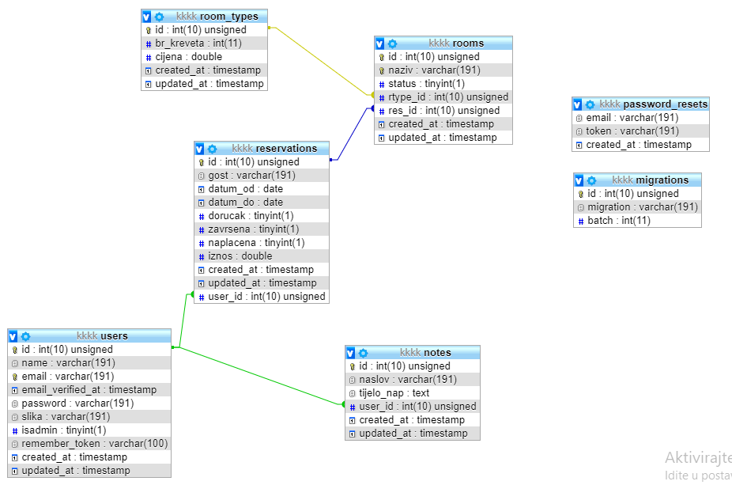

### Opis tablica u relacijskom modelu

Popis tablica:

* users
* notes
* reservations
* room_types
* rooms
* password_resets
* migrations

**USERS**

|  |  |  |  |
| --- | --- | --- | --- |
| **Naziv atributa** | **Tip podatka** | **NULL/NOT NULL** | **Kratki opis atributa** |
| **id** | int(10) | Not null | *Id korisnika* |
| **name** | Varchar(191) | Not null | *Korisnicko ime* |
| **email** | Varchar(191) | Not null | *Email korisnika* |
| **email_verified_at** | Timestamp | null | *Vrijeme potvrde emaila od korisnika* |
| **password** | Varchar(191) | null | *Lozinka korisnika* |
| **slika** | Varchar(191) | Not null | *Slika korisnika* |
| **isadmin** | boolean | Not null | *Polje za određivanje role korisnika* |
| **remember_token** | Varchar(100) | Not null | *Pohranjivanje simbola kako bi aplikacija omogućila korisniku da zapamti njegove podatke pri idućoj prijavi u sustav* |
| **created_at** | timestamp | Not null | *Vrijeme registracije korisnika* |
| **updated_at** | timestamp | Not null | *Vrijeme ažuriranja detalja korisnika* |

**NOTES**

|  |  |  |  |
| --- | --- | --- | --- |
| **Naziv atributa** | **Tip podatka** | **NULL/NOT NULL** | **Kratki opis atributa** |
| **id** | Int(10) | Not null | *Id napomene* |
| **naslov** | Varchar(191) | Not null | *Naslov napomene, tj. tema* |
| **Tijelo_nap** | text | Not null | *Tekst napomene* |
| **User_id** | Int(10) | Not null | *Vanjski ključ za povezivanje napomene i korisnika koji je stvorio napomenu* |
| **Created_at** | timestamp | Not null | *Vrijeme stvaranja napomene* |
| **Updated_at** | timestamp | Not null | *Vrijeme ažuriranja napomene* |

**RESERVATIONS**

|  |  |  |  |
| --- | --- | --- | --- |
| **Naziv atributa** | **Tip podatka** | **NULL/NOT NULL** | **Kratki opis atributa** |
| **id** | Int(10) | Not null | *Id rezervacije* |
| **gost** | Varchar(191) | Not null | *Podaci o gostu* |
| **Datum_od** | date | Not null | *Datum početka rezervacije* |
| **Datum_do** | Date | Not null | *Datum kraja rezervacije* |
| **dorucak** | Boolean | Not null | *Da li je doručak uključen* |
| **zavrsena** | boolean | Not null | *Da li je vrijeme rezervacije završeno* |
| **naplacena** | Boolean | Not null | *Da li je stvoren račun za rezervaciju* |
| **iznos** | double | Not null | *Konačna cijena rezervacije* |
| **Created_at** | timestamp | Not null | *Vrijeme stvaranja rezervacije* |
| **Updated_at** | timestamp | Not null | *Vrijeme ažuriranja rezervacije* |

**ROOM_TYPES**

|  |  |  |  |
| --- | --- | --- | --- |
| **Naziv atributa** | **Tip podatka** | **NULL/NOT NULL** | **Kratki opis atributa** |
| **id** | Int(10) | Not null | *Id vrste sobe* |
| **Br_kreveta** | Int(10) | Not null | *Broj kreveta za pojedinu vrstu sobe* |
| **cijena** | double | Not null | *Cijena pojedine vrste sobe* |
| **Created_at** | timestamp | Not null | *Vrijeme stvaranja vrste sobe* |
| **Updated at** | timestamp | Not null | *Vrijeme ažuriranja vrste sobe* |

**ROOMS**

|  |  |  |  |
| --- | --- | --- | --- |
| **Naziv atributa** | **Tip podatka** | **NULL/NOT NULL** | **Kratki opis atributa** |
| **id** | int(10) | Not null | *Id sobe* |
| **naziv** | Varchar(191) | Not null | *Naziv sobe* |
| **status** | boolean | Not null | *Da li je soba rezervirana (1->DA, 0->NE)* |
| **Rtype_id** | Int(10) | Not null | *Vanjski ključ za povezivanje sa vrstom sobe* |
| **Res_id** | Int(10) | null | *Vanjski ključ za povezivanje sa rezervacijom* |
| **Created_at** | timestamp | Not null | *Vrijeme stvaranja* |
| **Updated_at** | timestamp | Not null | *Vrijeme ažuriranja* |

**PASSWORD_RESETS**

|  |  |  |  |
| --- | --- | --- | --- |
| **Naziv atributa** | **Tip podatka** | **NULL/NOT NULL** | **Kratki opis atributa** |
| **email** | Varchar(191) | Not null | *Email korisnika, za obnovu lozinke* |
| **token** | Varchar(191) | Not null | *Simboli za obnovu lozinke, ističe za 1 sat* |
| **Created_at** | timestamp | null | *Vrijeme podnošenja zahtjeva za obnovu lozinke* |

**MIGRATIONS**

|  |  |  |  |
| --- | --- | --- | --- |
| **Naziv atributa** | **Tip podatka** | **NULL/NOT NULL** | **Kratki opis atributa** |
| **id** | int(10) | Not null | *Id migracije* |
| **migration** | Varchar(191) | Not null | *Naziv migracije* |
| **batch** | Int(11) | Not null | *Jedistveni i zajednički broj migracija koje su pokrenute zajedno* |

## Nefunkcionalni zahtjevi

### Korisnička sučelja

* Sučelje treba biti jednostavno svim korisnicima
* Sučelje treba biti responzivno, tj. upotrebljivo na svim veličinama ekrana
* Sučelje treba biti moderno
* Treba postojati validacija za dojavu o pogrešnom unosu podataka

### Vanjska sučelja i integracije

#### Mrežna i hardverska sučelja

-

#### Sustavski i softverski interfejsi

Za uspješan rad, aplikacija će biti povezana sa MySQL serverom za bazu podataka.

Također, korisnicima će biti pružena mogućnost prijave na sustav putem svoga Google računa, za šta je zadužen Google+ API.

### Upotrebljivost

* Korisnički dokumentacija i online pomoć trebaju biti kompletirani.
* Sustav je lagan za učenje.
* Vrijeme obuke korisnika je minimalno, iz razloga što je korisničko sučelje izvedeno na način da je sve jasno, jednostavno i logično

### Performanse

Važno obilježje ove aplikacije su visoke performanse.

#### Kapacitet

Pošto se u subjektima kojima je ova aplikacija namijenjena obično posao odvija u smjenama ili malom broju istovremeno prijavljenih korisnika, aplikacija neće imati problema.

#### Propusnost

Ova veličina ovisi o hardveru poslužitelja, ali bi općenito trebala moći poslužiti veliki broj korisnika.

#### Dostupnost i pouzdanost

-

#### Latencija

* -

### Korektnost

Sustav je prihvatljiv krajnjem korisniku sve dok je stabilan poslužitelj baze podataka. Ako on padne, pristup sustavu je onemogućen.

#### Skriveni nedostaci

Unutar sustava postoje greške koje su kategorizirane prema razini rizika. Postoje tri razine rizika: niža, visoka i kritična rizičnost.

Visoki rizik predstavljao bi pad, odnosno nedostupnost poslužitelja baze podataka.

Kritični rizik predstavljao bi gubitak podataka koji se nalaze u bazi podataka sustava.

#### Točnost

Pri stvaranju novih vrsta soba u smještaju točno se odeđuje cijena određene vrste. I sama cijena rezervacije je točno određena kao umnožak broja noći i prethodno spomenute cijene.

#### Preciznost

Pri generiranju iznosa rezervacije, broj je zaokružen na dvije decimale. U sustavu su iznosi prikazani u konvertibilnim markama (KM), te korisnik nije u mogućnosti mijenjati tu valutu, bez promjene dijela programskog koda.

#### Ažurnost

Nakon svake promjene, ili unosa određenih podataka, podatci u bazi se moraju ažurirati u roku od 1-2 sekunde.

### Instalacija

Pošto je u pitanju web aplikacija, jedino je potrebno imati instaliran web preglednik poput Google Chrome-a, uz naravno Internet.

### Upravljanje i održavanje sustava

#### Nadzor

Za nadzor sustava, zadužen je administrator.

#### Održavanje

Potrebno je redovno stvarati backup podataka, kako se podaci ne bi trajno izbrisali pri padu sustava.

#### Operativnost

Potrebno je raditi backup podataka iz baze podataka svaki tjedan.

### Prenosivost

Pošto su web aplikacije višeplatformske, ne postoji nikakav problem pri prenošenju na druge sustave.

### Skalabilnost

Povećanje sustava ne bi trebalo imati velik utjecaj na skalabilnost.

### Sigurnost

Sigurnost je najvažnija stvar u sustavima, te su i ovdje poduzeti određeni koraci u svrhu sigurnosti.

#### Zaštita sustava

* Hash-iranje lozinke
* 2 vrste korisničkih računa

#### Autorizacija i autentifikacija

Postoje 2 vrste korisnika, tj. administrator i recepcioner. Administrator ima najveće ovlasti. Obje vrste korisnika se prijavljuju putem e-maila i lozinke, te postoji mogućnost prijave putem Google+ računa.

#### Privatnost

Uz 2 vrste računa i hash-iranje lozinki, nisu poduzeti dodatni koraci u svrhu privatnosti podataka.

### Robusnost

Ovo je u potpunosti robustan sustav, iz razloga što je na sva moguća mjesta ugrađena validacija unešenih podataka, kao i upit za potvrdom naredbi za brisanje podataka iz baze podataka.

### Internacionalizacija

Korisničko sučelje je prikazano na hrvatskom jeziku, te bi se u slučaju potrebe za promjenom jezika, morao mijenjati dio programskog koda, tj. nije moguće mijenjati jezik izravno preko sučelja.

### Personalizacija

Aplikacija je namijenjena hotelima, motelima, te privatnim iznajmljivačima.

### Ograničenja

#### Ograničenja sustavskih resursa

Aplikacija nije zahtjevna, te ne postoje konkretna hardverska ograničenja, a uz to aplikacija je i višeplatformska.

#### Ograničenja na dizajn softvera i implementaciju

Ovo poglavlje opisuje ograničenja dizajna softvera koji utiču na sustav. Aplikacija će se razvijati koristeći razvojno okruženje PHPStorm, uz programski jezik PHP i njegov MVC razvojni okvir Laravel. Za bazu podataka koristi se MySQL.

#### Ograničenja testiranja softvera

Ova aplikacija predstavlja projektni rad iz kolegija Projektiranje informacijskih sustava, te testiranje ovisi o projektnoj grupi, kao i menadžeru grupe.

#### Pravna i regulatorna ograničenja

Sva autorska prava su pridržana od proizvođača aplikacije.

# Prilozi

/